AVISO DE PRENSA EN EL DIARIO EL DÍA. Domingo 07 de agosto de 2.022, página 18.
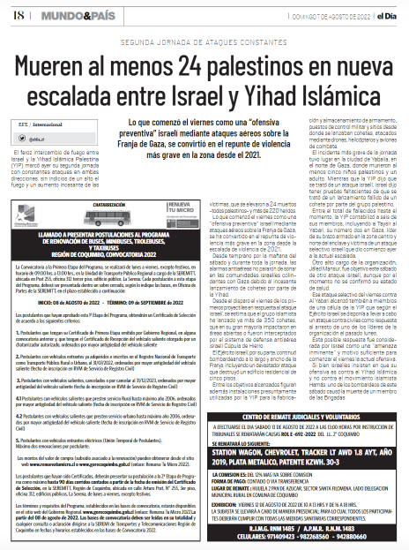

AVISO DE PRENSA EN EL DIARIO LA REGIÓN. Domingo 07 de agosto de 2.022, página 17.
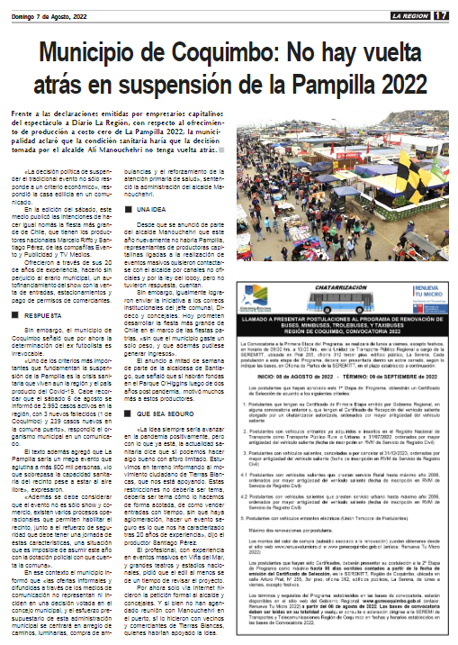

AVISO DE PRENSA EN EL DIARIO EL OVALLINO. Domingo 07 de agosto de 2.022, página 04.
